ФГБОУ ВО «Мордовский государственный педагогический университет имени М.Е. Евсевьева»

Протокол
Заседания жюри Евсевьевской открытой олимпиады школьников среди обучающихся 7-11 классов общеобразовательных организаций Республики Мордовия и других субъектов Приволжского федерального округа по информатике

ИНФОРМАТИКА

г. Саранск 02 «марта» 2022 г.

Повестка дня:
1. Утверждение результатов отборочного этапа Евсевьевской открытой олимпиады школьников среди обучающихся 7-11 классов общеобразовательных организаций Республики Мордовия и других субъектов Приволжского федерального округа по информатике, определение списка участников, допущенных к заключительному этапу Олимпиады.

Постановили:
1. Утвердить результаты отборочного этапа Евсевьевской открытой олимпиады школьников среди обучающихся 7-11 классов общеобразовательных организаций Республики Мордовия и других субъектов Приволжского федерального округа по информатике, список участников, допущенных к заключительному этапу Олимпиады.

8 класс

№  п/п | Ф.И.О. участника |  |  | Образовательное учреждение | Муниципальное образование | Результат | Категория
 | Чалдаев | Арсений | Сергеевич | МОУ "Лицей №43" | Саранск | 67 | Допущен к заключительному этапу
 | Есин | Олег | Евгеньевич | МОБУ "Оброченская СОШ" | с. Оброчное  Ельниковский район, РМ | 65 | Допущен к заключительному этапу
 | Модонова | Юлия | Константиновна | МОУ "Лицей №43" | Саранск | 24 | Допущен к заключительному этапу
 | Поползухин | Анатолий | Витальевич | МОУ "Лицей №43" | Саранск | 0
 | Шишкин | Федор | Вадимович | МОУ "Лицей №43" | Саранск | 0
 | Абрамова | Анастасия | Юрьевна | МОУ "Лицей № 7" | Саранск
 | Абузяров | Данис | Маратович | МОУ Лицей №7 | Саранск
 | Белкина | Элина | Дмитриевна | Лицей им. В. Ф. Маргелова 25 | Саранск
 | Воробьева | Ирина | Павловна | МОУ СОШ 39 | Саранск
 | Губанищева | Надежда | Алексеевна | Средняя общеобразовательная школа № 11 | Саранск
 | Ермаков | Дмитрий | Константинович | МБОУ "Краснослободский многопрофильный лицей " | Краснослободск
 | Есяков | Илья | Дмитриевич | МОУ «Лицей № 43» | Саранск
 | Жаворонкова | Варвара | Андреевна | МОУ "Лицей №43" | Саранск
 | Загребельный | Сергей | Александрович | МОУ "Лицей № 7" | Саранск
 | Зубанов | Руслан | Андреевич | МОУ СОШ 9 | Саранск
 | Карачкова | Дарья | Александровна | МОУ "Лицей № 43" | Саранск
 | Каштанов | Андрей | Сергеевич | МОУ СОШ 9 | Саранск
 | Климкина | Александра | Сергеевна | МОУ "Лицей №43" | Саранск
 | Кондратьева | Полина | Евгеньевна | Технический лицей 43 | Саранск
 | Кондрашов | Дмитрий | Александрович | МОУ Лицей № 43 | Саранск
 | Кузькина | Полина | Андреевна | МОУ "Лицей №7" | Саранск
 | Кулагина | Софья | Николаевна | МОУ "Лицей №7" | Саранск
 | Кургузкин | Дмитрий | Сергеевич | МОУ "Лицей №43" | Саранск
 | Курина | Валерия | Павловна | МОУ "Лицей №7" | Саранск
 | Лоушко | Александр | Александрович | МОУ «Лицей №7» | Саранск
 | Марков | Алексей | Вячеславович | МОУ "Лицей № 7" | Саранск
 | Мельников | Артемий | Сергеевич | Лицей 25 Саранск | Саранск
 | Морозова | Елена | Алексеевна | МОУ "Лицей №7" | Саранск
 | Нефедкин | Роман | Евгеньевич | МОУ "ЦО" Тавла" - СОШ №17 | Саранск
 | Пальдяев | Андрей | Александрович | МОУ "Лицей №43 | Саранск
 | Пронин | Илья | Алексеевич | МОУ "Лицей №43" | Саранск
 | Салямов | Павел | Юнирович | МОУ "Лицей №7" | Саранск
 | Сарыгин | Илья | Николаевич | МОУ Лицей №43 | Саранск
 | Сенгаева | Дарина | Алексеевна | МОУ "Лицей №43" | Саранск
 | Снегирева | Александра | Олеговна | МОУ «Лицей № 7» | Саранск
 | Советникова | Дарья | Владиславовна | МБОУ "Инсарская СОШ №1" | Инсар
 | Терехина | Марина | Максимовна | МОУ "Лицей №7" | Саранск
 | Трифонов | Артём | Александрович | МОУ "Лицей №43" | Саранск
 | Федяшкина | Елизавета | Владиславовна | МОУ "Лицей №43" | Саранск
 | Чалкин | Кирилл | Вадимович | МОУ "ЦО" Тавла" - СОШ №17 | Саранск
 | Чудин | Дмитрий | Витальевич | МОУ "ЦО" Тавла" - СОШ №17 | Саранск
 | Шумкова | Олеся | Дмитриевна | МОУ Лицей N43 | Саранск
 | Юдина | Вероника | Германовна | МОУ Лицей N43 | Саранск
 | Юртайкина | Полина | Сергеевна | МОУ СОШ №39 | Саранск

9 класс

№  п/п | Ф.И.О. участника |  |  | Образовательное учреждение | Муниципальное образование | Результат | Категория
 | Ликунов | Ярослав | Олегович | МОУ "Лицей №7" | Саранск | 48 | Допущен к заключительному этапу
 | Гавриков | Владимир | Станиславович | МАОУ "Лицей №130" | Екатеринбург | 19 | Допущен к заключительному этапу
 | Малов | Максим | Александрович | МОУ "Лицей №43" | Саранск | 12 | Допущен к заключительному этапу
 | Астайкина | Софья | Сергеевна | МОУ СОШ №39 | Саранск
 | Бекренёв | Данила | Александрович | МОУ "Лицей 7" | Саранск
 | Беляков | Артём | Михайлович | МОУ Лицей №7 | Саранск
 | Берёзкина | Елизавета | Дмитриевна | ГБОУ МО "Одинцовский "Десятый лицей" | Одинцово
 | Ведерников | Артем | Алексеевич | МОУ «СОШ №8" | Саранск
 | Власова | Софья | Сергеевна | МОУ "Лицей № 7" | Саранск
 | Гераськина | Валерия | Андреевна | МОУ "Лицей №7" | Саранск
 | Граблина | Анастасия | Михайловна | МОУ Лицей 43 | Саранск
 | Дубровский | Арсений | Денисович | МОУ "Лицей №7" | Саранск
 | Евстигнеев | Денис | Александрович | ГБОУ школа № 2007 ФМШ | Москва
 | Жигунова | Виктория | Дмитриевна | МОУ "Лицей №7" | Саранск
 | Князева | Ангелина | Анатольевна | МОУ "Лицей №25 имени Героя Советского Союза В.Ф.Маргелова" | Саранск
 | Кокин | Никита | Сергеевич | МОУ "Лицей№7" | Саранск
 | Колмагорова | Валерия | Витальевна | МОУ «СОШ №35 | Саранск
 | Куликов | Илья | Геннадьевич | МОУ "СОШ №6" | Саранск
 | Масляева | Ксения | Григорьевна | МОУ "Лицей №43" | Саранск
 | Матвеева | Мария | Сергеевна | МАОУ "Лицей №3" | Чебоксары
 | Мехонцев | Михаил | Викторович | МОУ "Лицей №43" | Саранск
 | Минеев | Алексей | Сергеевич | МОУ "Лицей №7 | Саранск
 | Надькина | Виктория | Вадимовна | МОУ «Центр образования "Тавла" - Средняя общеобразовательная школа №17» | Саранск
 | Озерова | Ульяна | Леонидовна | МОУ Лицей №43 | Саранск
 | Потапов | Роман | Алексеевич | МОУ "Лицей 43" | Саранск
 | Рузанов | Денис | Витальевич | МОУ "Лицей №43" | Саранск
 | Рябова | Анна | Игоревна | МОУ "Лицей № 7" | Саранск
 | Савина | Вероника | Алексеевна | МОУ «Лицей №25 имени Героя Советского Союза Василия Филипповича Маргелова» | Саранск
 | Сеняйкин | Даниил | Анатольевич | МОУ СОШ 5 | Саранск
 | Ятчева | Алена | Александровна | МОУ «Лицей №25 имени Героя Советского Союза Василия Филипповича Маргелова» | Саранск

10 класс

№  п/п | Ф.И.О. участника |  |  | Образовательное учреждение | Муниципальное образование | Результат | Категория
 | Мартынов | Егор | Сергеевич | МБОУ "СОШ №7" | Рузаевка | 60 | Допущен к заключительному этапу
 | Свешников | Илья | Константинович | МОУ "Лицей №25 имени Героя Советского Союза В. Ф. Маргелова" | Саранск | 50 | Допущен к заключительному этапу
 | Старостина | Елена | Павловна | МОУ "Лицей №7" | Саранск | 9 | Допущен к заключительному этапу
 | Тульсков | Илья | Андреевич | МОУ "Лицей №7" | Саранск | 9 | Допущен к заключительному этапу
 | Слугина | Валерия | Андреевна | МБОУ «Тургеневская СОШ» | Тургенево  Ардатовский райн
 | Журавлев | Никита | Сергеевич | МОУ "Лицей № 7" | Саранск
 | Каринкин | Кирилл | Андреевич | МОУ«ЦО"Тавла"-СОШ№17» | Саранск
 | Киреев | Роман | Алексеевич | МОУ "Лицей №7" | Саранск
 | Коротков | Михаил | Алексеевич | МОУ"Лицей№7" | Саранск
 | Лафуткин | Александр | Сергеевич | МБОУ Салазгорьская средняя общеобразовательная школа | Салазгорь  Торбеевский район
 | Макаров | Сергей | Витальевич | МОУ "Лицей №7" | Саранск
 | Максимовская | Таисия | Евгеньевна | МАОУ ЦО Лицей ИНТЕГРАЛ | Новосибирск
 | Миронова | Ольга | Олеговна | МОУ "Лицей №25 им. Героя Советского Союза В. Ф. Маргелова" | Саранск
 | Морозова | Мария | Дмитриевна | МОУ "Лицей №7" | Саранск
 | Моисеев | Никита | Витальевич | МОУ "Лицей №7" | Саранск
 | Родькин | Андрей | Валерьевич | МОУ "Лицей №7" | Саранск
 | Ситкин | Александр | Дмитриевич | МОУ "Лицей 7" | Саранск
 | Трифонов | Вадим | Алексеевич | МОУ "Лицей №7" | Саранск
 | Шумова | Анна | Дмитриевна | МОУ "Лицей №7" | Саранск
 | Юдин | Дмитрий | Алексеевич | МОУ"Лицей №7" | Саранск

11 класс

№  п/п | Ф.И.О. участника |  |  | Образовательное учреждение | Муниципальное образование | Результат | Категория
 | Моисеев | Никита | Витальевич | МОУ "Лицей №7" | Саранск | 38 | Допущен к заключительному этапу
 | Кексель | Владислав | Андреевич | МОУ "Лицей №7" | Саранск | 10 | Допущен к заключительному этапу
 | Жегалин | Кирилл | Сергеевич | МОУ "Лицей №7" | Саранск | 0
 | Александров | Артём | Александрович | МОУ "Лицей №25 им. Героя Советского Союза В. Ф. Маргелова" | Саранск
 | Каракулина | Оксана | Сергеевна | МОУ "Лицей № 7" | Саранск
 | Коченов | Кирилл | Олегович | МОУ Гимназия №29 | Саранск
 | Крон | Лола | Идраковна | МОУ "Лицей №43" | Саранск
 | Кусайкин | Дмитрий | Олегович | МОУ "СОШ №37" | Саранск
 | Морозова | Мария | Дмитриевна | МОУ "Лицей №7" | Саранск
 | Николаевна | Юлия | Николаевна | МОУ "СОШ 38" | Саранск
 | Овчинников | Данила | Олегович | МОУ«ЦО"Тавла"-СОШ№17» | Саранск
 | Редин | Ярослав | Александрович | МБОУ СОШ №17 | Рузаевка
 | Хисамов | Артур | Альбертович | МАОУ СОШ №68 с УИОП | Екатеринбург
 | Хлутчин | Дмитрий | Станиславович | МОУ "Лицей № 7" | Саранск



Председатель жюри: ___________________/ Кормилицына Т.В. /
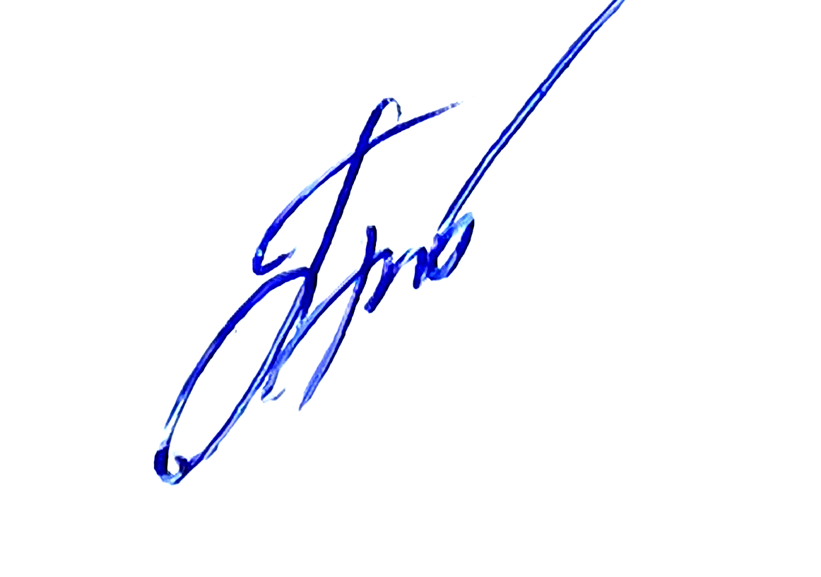
Члены жюри: _____________________/ Пауткина О.И./

